ROTINA DO TRABALHO PEDAGÓGICO (Etapa I-A Integral) – Professor GUTERMAN > Data: 15 a 18 de setembro de 2020
E.M.E.I. “Emily de Oliveira Silva”
ATIVIDADES DE ESTUDO DOMICILIAR SETEMBRO
2ª Feira - | 3ª Feira -15 | 4ª Feira – 16 | 5ª Feira - 17 | 6ª Feira - 18
Feriado Padroeira da Cidade  - ESCREVER O NOME NAS FOLHINHAS DE ATIVIDADE TODOS OS DIAS.  - FAZER O ESTUDO DA FICHA DO ALFABETO E NÚMEROS TODOS OS DIAS. | - FAÇA A LEITURA DO LIVRO PARA SEU(A) FILHO(A): “A NATUREZA EM NÚMEROS.”  (será enviado no grupo o livro em arquivo em pdf).  PORTUGUÊS: SD Cachinhos Dourados: Trabalhando a história- O que cachinhos de ouro comeu ao chegar na casa dos ursos?  Matemática: SD Cachinhos Dourados:  PINTE A TIGELA DO PAPAI URSO DE AZUL,A TIGELA DA MAMÃE URSA DE VEMELHO E A DO BEBÊ URSO DE AMARELO. PINTE SOMENTE O URSO MENOR.  BRINCADEIRA: ESTÁTUA | FAÇA ALEITURA DO LIVRO PARA SEU(A) FILHO(A): “HORA DO BANHO.”  (será enviado no grupo o livro em arquivo em pdf).  PORTUGUÊS: SD- Cachinhos Dourados: Vamos ajuda-los a comer o mingau das tigelas, pintando somente as letras de seu nome. Agora escreva seu nome.  Matemática: SD- Cachinhos Dourados: A PINTE DE ACORDO COM O QUE PEDE,DEPOIS REGISTRE COMO SOUBER. QUANTOS URSOS HAVIA NA HISTÓRIA?  BRINCADEIRA: BATATA QUENTE  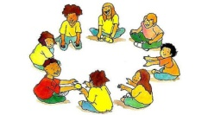 | FAÇA ALEITURA DO LIVRO PARA SEU(A) FILHO(A):”A GALINHA FOFOQUEIRA” (será enviado no grupo o livro em arquivo em pdf).  Matemática: SD Cachinhos Dourados: DESENHE 3 TIGELAS EM CIMA DA MESA. AGORA VAMOS FAZER UMA DOBRADURA DA CASA DOS 3 URSOS.  HORA DO FILME:  O BICHO VAI PEGAR 3  (será enviado no grupo o link do filme) | HISTÓRIA CONTADA PELO PROFESSOR GUTERMAN:  (o link do vídeo será enviado no grupo).  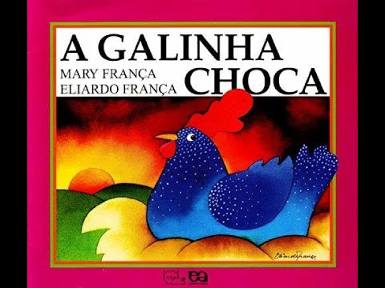  DIA DO BRINQUEDO LIVRE  - DEIXE SEU(A) FILHO(A) EXPLORAR, ESCOLHER E BRINCAR LIVREMENTE EM CASA COM SEUS PRÓPRIOS BRINQUEDOS. SE POSSÍVEL, BRINQUE COM ELE!

